# 

Functioneel ontwerp

Naam: D. van Boven

Datum: 23-10-2020

Versie: 1.0

Inhoudsopgave

Inleiding 3

Functionaliteiten 3

Basis lay-out 3

Navigatiestructuur 4

Gebruikersscherm 4

Nieuwe Reservering 4

Reservering bewerken 5

Menu bewerken 5

Gerecht bewerken 6

Ingrediënt bewerken 6

Uitvoerontwerp 6

Bestellijst 6

Factuur 7

# Inleiding

In dit ontwerp geeft een overzicht van de functionaliteiten waaraan de webapplicatie voor Bon Temps moet voldoen.

# Functionaliteiten

Onder “beheren” wordt verstaan: aanmaken, wijzigen en inzien.

De gebruiker moet:

* Reserveringen kunnen beheren en verwijderen;
* Klantgegevens kunnen beheren;
* Menugegevens kunnen beheren;
* Gerechtgegevens kunnen beheren;
* Ingrediëntgegevens kunnen beheren;
* Een bestellijst voor ingrediënten kunnen maken;
* Het aantal bezette tafels kunnen inzien;

# Basis lay-out

content

logo

menubalk

De achtergrond van het logo is groen (#70AD47), de tekst is zwart (#000000).

De achtergrondkleur van de menubalk s donkergrijs (#101010) de tekst is wit (#FFFFFF).

De achtergrond van de content is wit (#FFFFFF) de tekst is donkergrijs (#333333).

De font-family is “Hevetica Neue”.

# Navigatiestructuur



# Gebruikersscherm

## Nieuwe Reservering

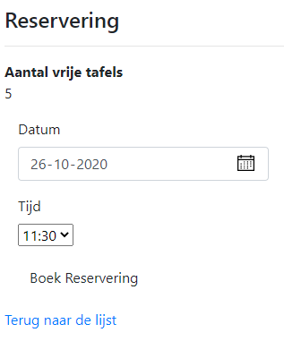

## Reservering bewerken

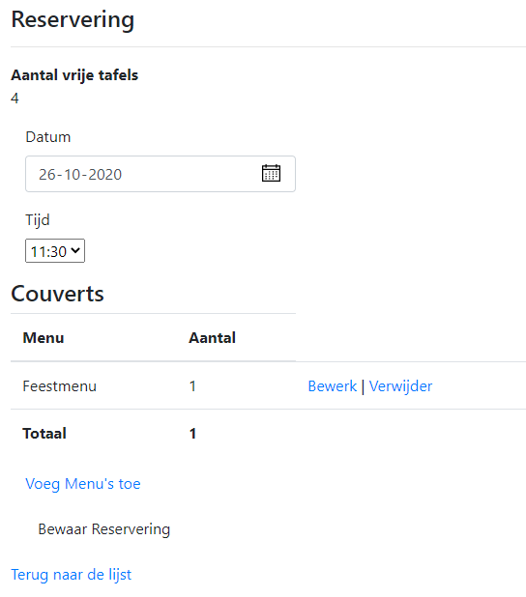

## Menu bewerken

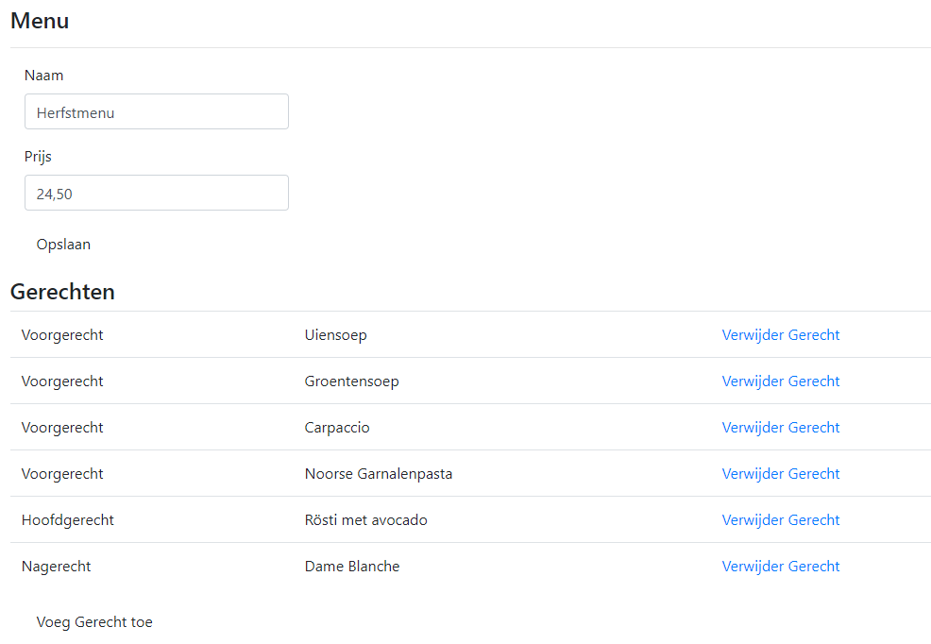

## Gerecht bewerken

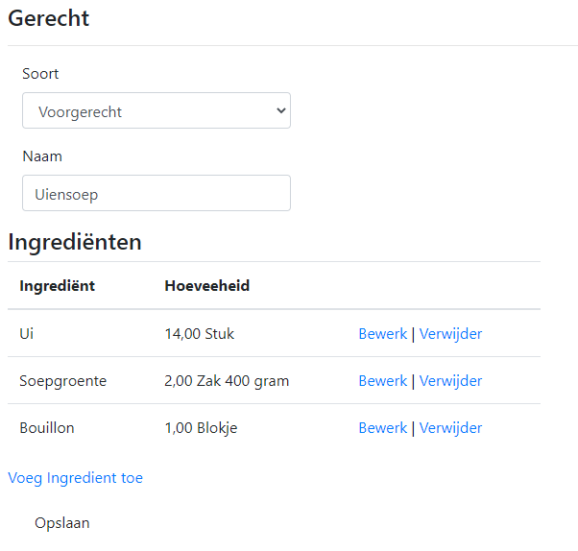

## Ingrediënt bewerken

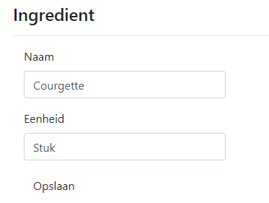

# Uitvoerontwerp

## Bestellijst

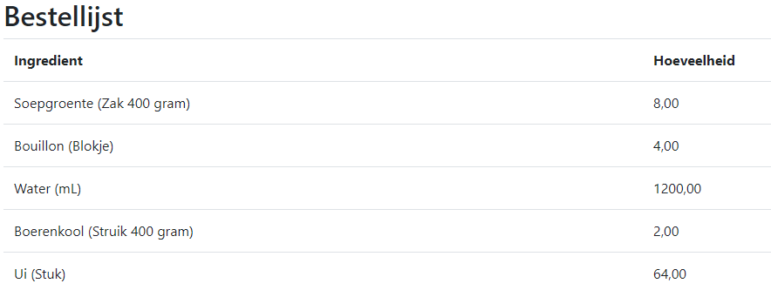

## Factuur

